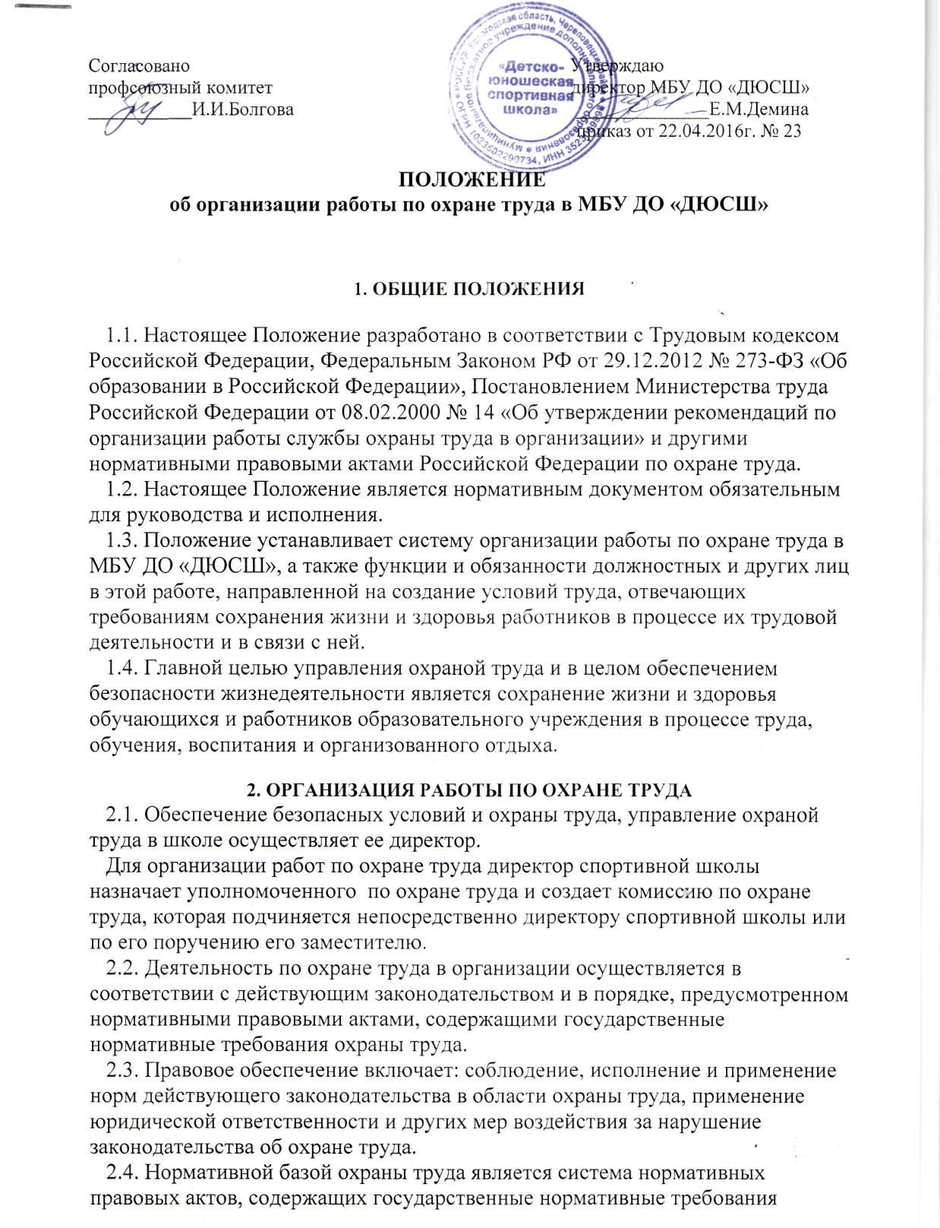

охраны труда.
Она состоит из межотраслевых и отраслевых правил и типовых инструкций по охране труда, санитарных норм и правил, правил и инструкций по технике безопасности, , гигиенических нормативов и государственных стандартов безопасности труда.
2.5. Организация работ по охране труда заключает следующие направления:
​ - обеспечение безопасной организации труда (безопасной организации производства, безопасного состояния зданий, сооружений и территории организации, безопасного обслуживания и содержания рабочих мест, обучение работников охране труда, обеспечение работников средствами индивидуальной защиты, пропаганда охраны труда);
​ - обеспечение благоприятных санитарно - гигиенических условий труда;
​ - обеспечение благоприятных психофизиологических условий труда, режима труда и отдыха.
2.6. Оценка деятельности указанных направлений осуществляется по следующим видам работ:
​ - деятельность по проведению специальной оценки условий труда;
​ - деятельность уполномоченного по охране труда и комиссии по охране труда;
​ - организация обучения, проведения инструктажа и проверки знаний правил, норм и инструкций по охране труда;
​ - планирование и реализация мероприятий по охране труда;
​ 2.7. Основными критериями эффективности организации проведения работ по охране труда должны быть:
​ - степень соответствия условий труда нормативным требованиям;
​ - уровень производственного травматизма;
​ - уровень организации работ по охране труда в организации.
2.8. В организациях с численностью более 10 работников создаются комиссии по охране труда. В их состав на паритетной основе входят представители работодателя, профессиональных союзов или иного уполномоченного работниками представительного органа.
2.9. Комиссия по охране труда организует разработку раздела коллективного договора (соглашения) об охране труда, совместные действия работодателя и работников по обеспечению требований охраны труда, предупреждению производственного травматизма и профессиональных заболеваний, а также проведение проверок условий и охраны труда на рабочих местах и информирование работников о результатах указанных проверок.
3.Уполномоченный по охране труда, комиссия по охране труда.
3.1. Осуществляет организационно - методическое руководство деятельностью МБУ ДО «ДЮСШ» в области охраны труда, обеспечивая при этом единый порядок организации и проведения работ по охране труда, и организует надзор за состоянием охраны труда в школе.
3.2. Разрабатывает и вносит администрации предложения по дальнейшему улучшению организации работы, направленной на создание в школе здоровых и безопасных условий труда.
3.3. Подготавливает программу улучшений условий и охраны труда.
3.4. Организует и осуществляет методическое руководство, а также контролирует проведение в спортивной школе мероприятий по вопросам:
​ - выполнения постановлений федеральных органов и органов государственного надзора, приказов и указаний Министерства образования и науки Российской Федерации, департамента образования субъекта федерации, управления образования, правил и норм по охране труда и производственной санитарии;
​ - организации работы по охране труда в соответствии с настоящим Положением;
​ - выполнения программы улучшений условий и охраны труда;
​ - внедрения системы стандартов безопасности труда (ССБТ), технических решений и средств защиты с целью обеспечения безопасности и здоровых условий труда;
​ - специальной оценки условий труда;
​ - соблюдения Положения о расследовании и учете несчастных случаев;
​ - обеспечения работающих спецодеждой, спецобувью и другими средствами индивидуальной защиты;
​ - проведения медицинских осмотров.
3.5.Участвует в расследовании несчастных случаев, ведет их учет.
3.6.Проводит анализ состояния и причин производственного травматизма и профессиональной заболеваемости в школе и разрабатывает мероприятия по предупреждению несчастных случаев и профессиональных заболеваний, организует их внедрение.
3.7.Вносит на рассмотрение Совета школы:
​ - состояние производственного травматизма в учреждении за истекший год;
​ - ход выполнения запланированных мероприятий по улучшению условий и охраны труда работающих,
3.8.Проводит работу по организации обучения работающих безопасным приемам и методам труда.
3.9.Организует обучение, проверку знаний и аттестацию по охране труда работников школы.
3.10.Изучает и распространяет передовой опыт работы в области охраны труда, новейшие достижения науки и техники, а также другие прогрессивные решения, выполненные с целью обеспечения безопасных и здоровых условий труда работающих.
3.11.Разрабатывает проекты должностных инструкций по технике безопасности, правил и норм по охране труда и организует работу по их внедрению.
3.12.Рассматривает в установленном порядкезаявления и жалобы работников по вопросам охраны труда.
3.13.Организует распространение информационных писем, обзоров случаев производственного травматизма, типовых инструкций, плакатов и других наглядных и учебных материалов по охране труда.

4. ДИРЕКТОР МБУ ДО «ДЮСШ»
4.1. Обеспечивает соблюдение нормативных правовых актов Российской Федерации по охране труда, трудового законодательства, стандартов, норм и правил по охране труда, выполнение приказов и указаний вышестоящих организаций и предписаний органов государственного надзора, а также настоящего Положения.
4.2. Организует разработку планов по охране и улучшению условий труда работников. Осуществляет контроль за выполнением запланированных мероприятий.
4.3. Организует контроль за состоянием охраны труда в школе.
4.4. Обеспечивает своевременное представление в установленном порядке статистической отчетности по охране труда.
4.5. Организует проведение предварительных при поступлении на работу и периодических медицинских осмотров работников в соответствии с установленным порядком.
4.6. Обеспечивает обучение и проверку знаний правил охраны труда работниками спортивной школы.
4.7. Организует обеспечение работающих спецодеждой, спецобувью и другими средствами индивидуальной защиты в соответствии с Типовыми нормами.
4.8. Обеспечивает выполнение требований Положения о расследовании и учете несчастных случаев на производстве.
4.9. Создает условия для нормальной работы уполномоченного по охране труда и комиссии по охране труда.
4.10. Организует работу по проведению аттестации рабочих мест по условиям труда.
4.11. Рассматривает состояние условий и охраны труда в МБУ ДО «ДЮСШ», заслушивает отчеты уполномоченного по охране труда и комиссии по охране труда о проводимой ими работе по улучшению условий труда и снижению производственного травматизма. Принимает соответствующие меры по устранению имеющихся недостатков.

5. ЗАМЕСТИТЕЛЬ ДИРЕКТОРА МБУ ДО «ДЮСШ»
5.1. Проводит работы по охране труда, которые определяются приказом директора школы и должностной инструкцией по охране труда.

6. РАБОТНИК МБУ ДО «ДЮСШ»
6.1. Обязан соблюдать правила внутреннего трудового распорядка, знать и исполнять требования правил и инструкций по охране труда по своей специальности (работе), инструкций по безопасной эксплуатации спортивного оборудования, своевременно проходить обучение и проверку знаний по охране труда, медицинские осмотры. Знать приемы оказания первой доврачебной помощи пострадавшим. Уметь пользоваться средствами пожаротушения.
6.2. Перед началом работы должен осмотреть свое рабочее место в части соответствия его требованиям безопасности. О выявленных нарушениях сообщить директору спортивной школы.
6.3. Во время работы обязан выполнять правила и инструкции по охране труда по своей специальности (работе).

